Sami Aldeeb: Ordre chronologique des trois livres sacrés, et surtout du Coran
Texte de mon intervention le 26 novembre 2016, colloque organisé par l'Organisation Franco-égyptienne pour les droits de l'homme à la Salle Colbert de l'Assemble nationale française, sous le patronage de Philippe Folliot, député du Tern, Président du Groupe d'amitié France-Égypte.
L'Acte constitutif de l’Unesco dit :
Les guerres prenant naissance dans l’esprit des hommes, c’est dans l’esprit des hommes que doivent être élevées les défenses de la paix.
L'Ancien Testament comporte de nombreux délits punis de la peine de mort, et prévoit la loi du talion (œil pour œil, dent pour dent), la lapidation, etc. Le Nouveau Testament a fait évoluer ce texte.
Mahomet est né en 570, et son enseignement au début était la suite de celui de Jésus dans la période mecquoise entre 610 et 622. Pendant cette période mecquoise, Mahomet n'a pas eu plus de 100 adeptes. Entre 622 et 632, la période médinoise, Mahomet change complètement: il quitte son rôle de prophète pour devenir un chef d'armée. De 610 à 622, Mahomet a prêché un islam plus ou moins pacifique. Après l’hégire en 622, Mahomet a dû s’adapter à la mentalité de son époque. Et cette adaptation est reflétée dans le Coran médinois.
Le Coran est la première source de l’islam et il est souvent invoqué à tort ou à raison par Daesh, les Frères musulmans et l’Azhar pour légitimer les pires exactions et des décisions contraires aux droits de l’homme, mais aussi par les modérés musulmans qui disent le contraire. Il est donc essentiel de le comprendre pour savoir s'il est un livre pacifique ou violent.
Le Coran par ordre chronologique
La première fois que j’ai lu le Coran j’avais 16 ans. Je l’avais acquis à la station des bus de Jérusalem. Mais je n’en ai rien compris et je l’ai offert le même jour à un ami musulman.
En 1974, j’ai commencé une thèse de doctorat en droit sur la situation des non-musulmans en Égypte. J’ai passé une année au Caire (1976-1977) où j’ai rencontré une quarantaine de personnalités. J’ai dû alors revenir au Coran. J’avais alors 24 ans.
En 1977, j’ai rencontré le Professeur Muhammad Ahmad Khalaf-Allah (décédé en 1991) auquel j’ai demandé comment faire pour comprendre le Coran. Il m’a alors dit qu’il fallait lire le Coran à l’envers. J’ai été surpris de sa réponse. Il m’a expliqué qu’il avait écrit un long article sur le Coran dans un livre qui venait de sortir sur l’ordre chronologique du Coran.
La même idée a été d’ailleurs émise bien plus tard par l’égyptien Nasr Hamid Abu-Zayd (décédé en 2010), et le marocain Muhammad Al-Jabri (décédé en 2010).
J’ai cherché partout la version arabe du Coran par ordre chronologique, mais je n’ai trouvé qu’une traduction française de Blachère faite en 1949-1950 par ordre chronologique suivant sa propre compréhension. J’ai décidé alors de faire ma propre traduction du Coran par ordre chronologique en suivant l’ordre établi par l’Azhar et j’ai édité le Coran en arabe par ordre chronologique. C’est la seule édition arabe qui existe dans le monde et la seule traduction française disponible.
Le Coran qu'on achète dans les librairies et qu'on trouve dans les mosquées est classé plus ou moins par ordre de longueur des chapitres. De ce fait, on passe d’un chapitre mecquois pacifique à un chapitre médinois qui prône le combat contre les mécréants, ensuite on revient à un chapitre pacifique, et ensuite à un chapitre médinois de combat, etc. De ce fait, on ne sait pas si le Coran est un texte pacifique ou violent. On oublie que l’ordre actuel ne suit pas l’évolution de l’islam. Chacun invoquant les versets qui l’arrangent.
Comment classer le Coran par ordre chronologique ?
Dans l'édition arabe habituelle, il est mentionné sous les titres des chapitres du Coran quand chaque chapitre a été révélé, et après quel autre chapitre.
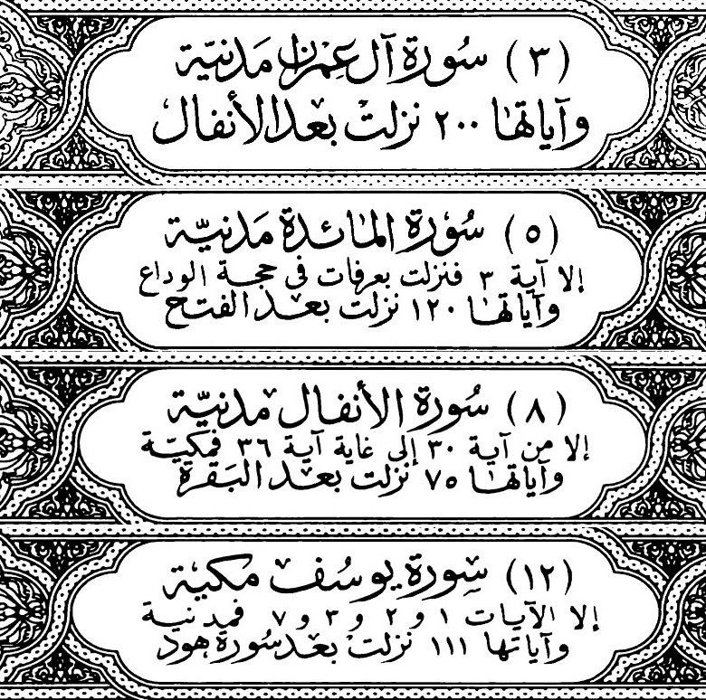
Les autorités musulmanes connaissent l'ordre chronologique du Coran mais elles ne peuvent pas le publier dans cet ordre chronologique parce qu'elles n'osent pas toucher à un livre sacré. Connaître ce qui est mecquois et ce qui est médinois est d'ailleurs une condition pour occuper la fonction de juge et de juriste en droit musulman, afin de distinguer les versets abrogés et abrogeants.
Pour rétablir l'ordre chronologique du Coran on se sert de critères: ainsi tous les versets juridiques ou qui appellent au jihad sont considérés comme médinois, et tous les versets qui commencent par "ô humains" sont mecquois, etc.
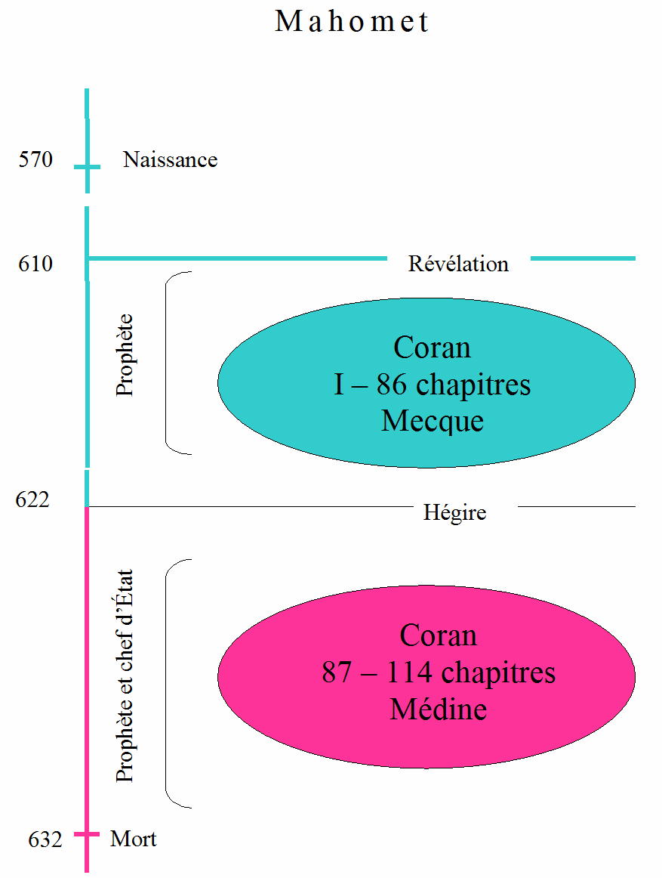
Les conséquences sont importantes
L'ordre chronologique du Coran permet de voir l’évolution de la pensée islamique, évolution développée par le soudanais Mahmoud Muhammad Taha. Celui-ci a proposé le retour à l’islam dans sa pureté, celui de 610 à 622. Il est qualifié de Ghandi africain.
Je mets ci-après en rouge les versets qui constituent d'après Mahmoud Muhammad Taha la base de l'islam, alors que les versets en noir sont des versets contraires aux droits de l'homme. La lettre M indique les versets mecquois, et la lettre H indique les versets médinois "révélés" après l'hégire (622-632).
Dans la partie mecquoise, le Coran avait un caractère universel, s’adressant aux humains sans distinction entre croyants ou mécréants, et sans distinction entre hommes et femmes:
M-39/7:158 . Dis: «Ô humains! Je suis l’envoyé de Dieu à vous tous, celui qui a le royaume des cieux et de la terre.
M-51/10:108 . Dis: «Ô humains! La vérité vous est venue de votre Seigneur. Quiconque s’est dirigé, ne se dirige que pour lui-même. Quiconque s’est égaré, ne s’égare qu’à son propre détriment. Et je ne suis pas votre garant».
Après la Mecque, dans la période médinoise, le Coran partage les humains entre hommes et femmes, entre croyants et mécréants, prônant la violence contre ces derniers:
H-88/8:20. Ô vous qui avez cru! Obéissez à Dieu et à son envoyé, et ne lui tournez pas le dos, ~ lorsque vous écoutez.
H-92/4:144 . Ô vous qui avez cru! Ne prenez pas les mécréants pour alliés hors des croyants.
H-91/60:13 . Ô vous qui avez cru! Ne vous alliez pas à des gens contre lesquels Dieu est en colère.
En matière de guerre et de contrainte
On constate une nette évolution entre le Coran mecquois et le Coran médinois:
M-51/10:99 . Si ton Seigneur avait souhaité, ceux qui sont dans la terre auraient tous ensemble cru. Est-ce toi qui contrains les humains pour qu’ils soient croyants?
M-85/29:46. Ne disputez avec les gens du livre que de la meilleure manière, sauf ceux parmi eux qui ont opprimé. Dites: «Nous avons cru en ce qui est descendu vers nous et en ce qui est descendu vers vous. Notre Dieu et votre Dieu sont un seul. ~ C’est à lui que nous sommes soumis».
H-87/2:256 (début de la période médinoise) - Nulle contrainte dans la religion! La bonne direction s’est distinguée du fourvoiement. Quiconque mécroit aux idoles et croit en Dieu, tient à l’attache la plus sûre et imbrisable. Dieu est écouteur, connaisseur.
H-113/9:5 - Une fois écoulés les mois interdits, tuez les associateurs où que vous les trouviez. Prenez-les, assiégez-les et restez assis aux aguets contre eux. Si ensuite ils sont revenus, ont élevé la prière et donné l'aumône, alors dégagez leur voie. Dieu est pardonneur et très miséricordieux (113/9:5).
Remarque: ce verset appelé "verset du sabre" a abrogé environ 140 versets tolérants selon les sources musulmanes. Il donne deux choix aux non-monothéistes: se convertir à l'islam, et être tués avec asservissement des femmes et des enfants vendus comme du bétail. C'est ce qu'a fait Daesh avec les Yézidites en Irak considérés comme non-monothéistes, en application de ce verset.
H-113/9:29. Combattez ceux qui ne croient ni en Dieu ni au jour dernier, qui n’interdisent pas ce que Dieu et son envoyé ont interdit, et ne professent pas la religion de la vérité, parmi ceux auxquels le livre fut donné, jusqu’à ce qu’ils donnent le tribut par une main, et en état de mépris.
Remarque: ce verset donne trois choix aux monothéistes: se convertir à l'islam, payer le tribut en état de mépris et être tués avec asservissement des femmes et des enfants vendus comme du bétail. C'est ce qu'a fait Daesh avec les chrétiens en Irak étant considérés comme monothéistes, en application de ce verset.
Ceux qui prétendent que Daesh n'a rien à faire avec l'islam mentent. Daesh justifie toujours ses crimes en se référant au Coran et aux récits de Mahomet. Mais il faut savoir de quel islam on parle: celui de la Mecque, ou celui de Médine. D'où la nécessité de diviser le Coran en deux et de le mettre dans l'ordre chronologique. Et ce que fait Daesh est enseigné encore aujourd'hui dans les cours de l'Azhar à cinq million d'élèves et d'étudiants universitaires annuellement, ainsi que dans toutes les facultés religieuses islamiques du monde.
Domination de l’homme sur la femme
Ici aussi on constate une nette évolution entre le Coran mecquois et le Coran médinois.
M-43/35:18 - Aucune âme chargée ne se chargera de la charge d’autrui. Si une appelle pour qu’on l’aide à porter sa charge, rien n’en sera porté même si c’est par un proche parent.
H-92/4:34 - Les hommes s’élèvent au-dessus des femmes par ce que Dieu a favorisé certains par rapport à d’autres, et ce qu’ils ont dépensé de leurs fortunes … Celles dont vous craignez la dissension, exhortez-les, abandonnez-les dans les couches, et frappez-les. Si elles vous obéissent, ne recherchez plus de voie contre elles. ~ Dieu était élevé, grand.
Voile
M-39/7:26 - Ô fils d’Adam! Nous avons descendu sur vous un vêtement pour cacher vos parties honteuses, ainsi que des ornements. Mais le vêtement de la crainte, celui-là est meilleur! Voilà un des signes de Dieu! ~ Peut-être se rappelleront-ils!
H-90/33:53. Ô vous qui avez cru! Si vous demandez à ses femmes quelque bien, demandez-le-leur de derrière un voile. Cela est plus pur pour vos cœurs et leurs cœurs. Il n’était pas à vous de faire du mal à l’envoyé de Dieu, ni d’épouser ses épouses après lui. ~ Voilà ce qui serait, auprès de Dieu, un grand péché.
H-90/33:59. Ô Prophète! Dis à tes épouses, à tes filles et aux femmes des croyants, de ramener sur elles leurs mantes.
H-102/24:31. Dis aux croyantes de baisser leurs regards, de protéger leur sexe, et de ne faire apparaître de leur ornement que ce qui en est apparent. Qu’elles rabattent leurs voiles sur leurs fentes. Qu’elles ne fassent apparaître leur ornement qu’à leurs maris
En droit pénal
La partie mecquoise du Coran ne prévoit pas de châtiments. Ces châtiments ne sont prévus que dans la partie médinoise.
Tous les ministres arabes de la justice ont approuvé en 1996 un projet de loi arabe unifié qui prévoit la lapidation, l’amputation de la main du voleur et la mise à mort du musulman qui quitte l’islam. Ce projet de loi est sur le site de la Ligue des États arabes et je l’ai traduit en français et mis à votre disposition gratuitement (Amazon – gratuit). Il est basé sur le Coran médinois et les récits de Mahomet. Daesh ne fait qu'appliquer ce que ces Ministres ont approuvé unanimement en 1996.
Il faut savoir ici qu’en droit musulman ce sont les versets postérieurs (médinois) qui abrogent les versets antérieurs (mecquois). Mais le penseur soudanais Mahmoud Muhammad Taha voudrait le contraire, invoquant le fait que les versets médinois sont conjecturels, dépendent d’une circonstance particulière et sont contraires aux droits de l'homme. Il estime que seule la partie mecquoise du Coran respecte ces droits. Raison pour laquelle il a été pendu à Khartoum en 1985 à l'âge de 86 ans sur instigation de l’Azhar (voir la lettre de l'Azhar et la réponse du Soudan).
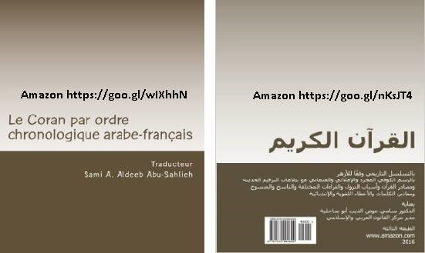
Mon édition arabe (https://goo.gl/nKsJT4) et ma traduction française (https://goo.gl/wIXhhN) du Coran sont les seules qui classent le Coran par ordre chronologique. La dé-radicalisation passe par le retour à la partie mecquoise du Coran et le rattachement du texte médinois au septième siècle. Il faut donc que les pays musulmans et occidentaux interdisent le Coran dans l'ordre actuel confus et imposent le Coran par ordre chronologique pour mettre fin à la confusion actuelle et dire lequel de ces deux Corans s’applique en fonction du respect des droits de l'homme.
Il faut aussi changer complètement les programmes scolaires et universitaires et l'enseignement des imams dans ce sens aussi bien dans les pays musulmans que dans les pays occidentaux. Ceci doit être entrepris par l’État, car les religieux ne pourraient pas le faire puisqu’ils voudraient maintenir leurs privilèges basés sur le Coran médinois, le Coran mecquois étant pour la liberté individuelle.
Ceci exige aussi la formation des politiciens dans ce sens. Mais les universités, même en Occident, manquent à leur devoir. Signalons ici que le grand Cheikh de l’Azhar, Ahmed Al-Tayyib, est docteur de la Sorbonne. Et son institution émet des fatwas prévoyant la mise à mort des apostats et des athées. On peut alors se demander quelle est la valeur morale de ce qu'enseigne la Sorbonne.
Il faut surtout un changement total de l’idéologie de l’Azhar qui gère annuellement cinq million d’élèves et d’étudiants, et dont les cours et l’idéologie sont contraires aux droits de l’homme et constituent la base de l’intégrisme et du terrorisme islamique dans le monde entier. C’est d’ailleurs ce que dit le Président égyptien Al-Sissi en demandant avec insistance aux autorités religieuses de son pays de revoir leur enseignement. Mais sont-elles en mesure de le faire? Accepteront-elles de perdre leurs privilèges et leur crédibilité? Accepteront-elles d'avouer qu'elles se sont trompées et ont trompé les autres pendant des siècles?
Un mot sur la migration: prendre la moitié de l'Arabie saoudite et en faire un protectorat international
Si les portes s‘ouvrent, il faut s’attendre à cent millions d’immigrants avec ce que cela représente comme risque pour les immigrants eux-mêmes et pour les pays occidentaux. Ces immigrants viennent avec le même virus religieux qui a détruit leurs propres pays. Que faire alors?
Je propose que l’on prenne la moitié de l’Arabie saoudite et d'en faire un protectorat international pour 100 millions de migrants qui sont à 99% des musulmans, et en faire un modèle pour les autres pays. Je ne vois pas d’autres solutions. Rappelons que la superficie de l'Arabie saoudite représente 5 fois la superficie de la France. On peut prendre la moitié de ses richesses pour les donner aux musulmans immigrants.
Condamnation du soutien occidental à l'opposition militaire
Je pense qu’il faut que l’Occident arrête de soutenir une opposition militaire en Syrie. La France ne peut accepter une opposition militaire sur son territoire. Pourquoi donc soutient-elle une opposition militaire en Syrie? Certes Assad n’est pas un ange, mais la disparition d’Assad signifie la prise du pouvoir par les Frères musulmans qui ne diffèrent en rien de Daesh, et cela signifie la fin du christianisme au Proche-Orient. Les Frères musulmans partagent avec Daesh la même idéologie destructrice inspirée du Coran médinois et des récits de Mahomet. L’aveuglement de la France et des autres pays occidentaux est sidérant.
Sami Aldeeb, Professeur des universités
Directeur du Centre de droit arabe et musulman
Traducteur du Coran en français et auteur de nombreux ouvrages
Mes livres http://www.blog.sami-aldeeb.com/mes-livres/
Mes vidéos http://www.blog.sami-aldeeb.com/videos/
Ma traduction française papier du Coran par ordre chronologique Amazon https://goo.gl/wIXhhN
Édition arabe gratuite par ordre chronologique http://goo.gl/JpqIST
Édition arabe papier par ordre chronologique Amazon https://goo.gl/nKsJT4

